SPOLEČNOST PRO BEZLEPKOVOU DIETU o. s.

www.celiak.cz


Pozvánka

na 4. Fórum celiaků

které je pořádáno u příležitosti

MEZINÁRODNÍHO DNE CELIAKIE

17. května 2009

v Praze

Jestli je celiakie i Váš problém, přijďte, jste srdečně zváni!

Hlavní sponzor
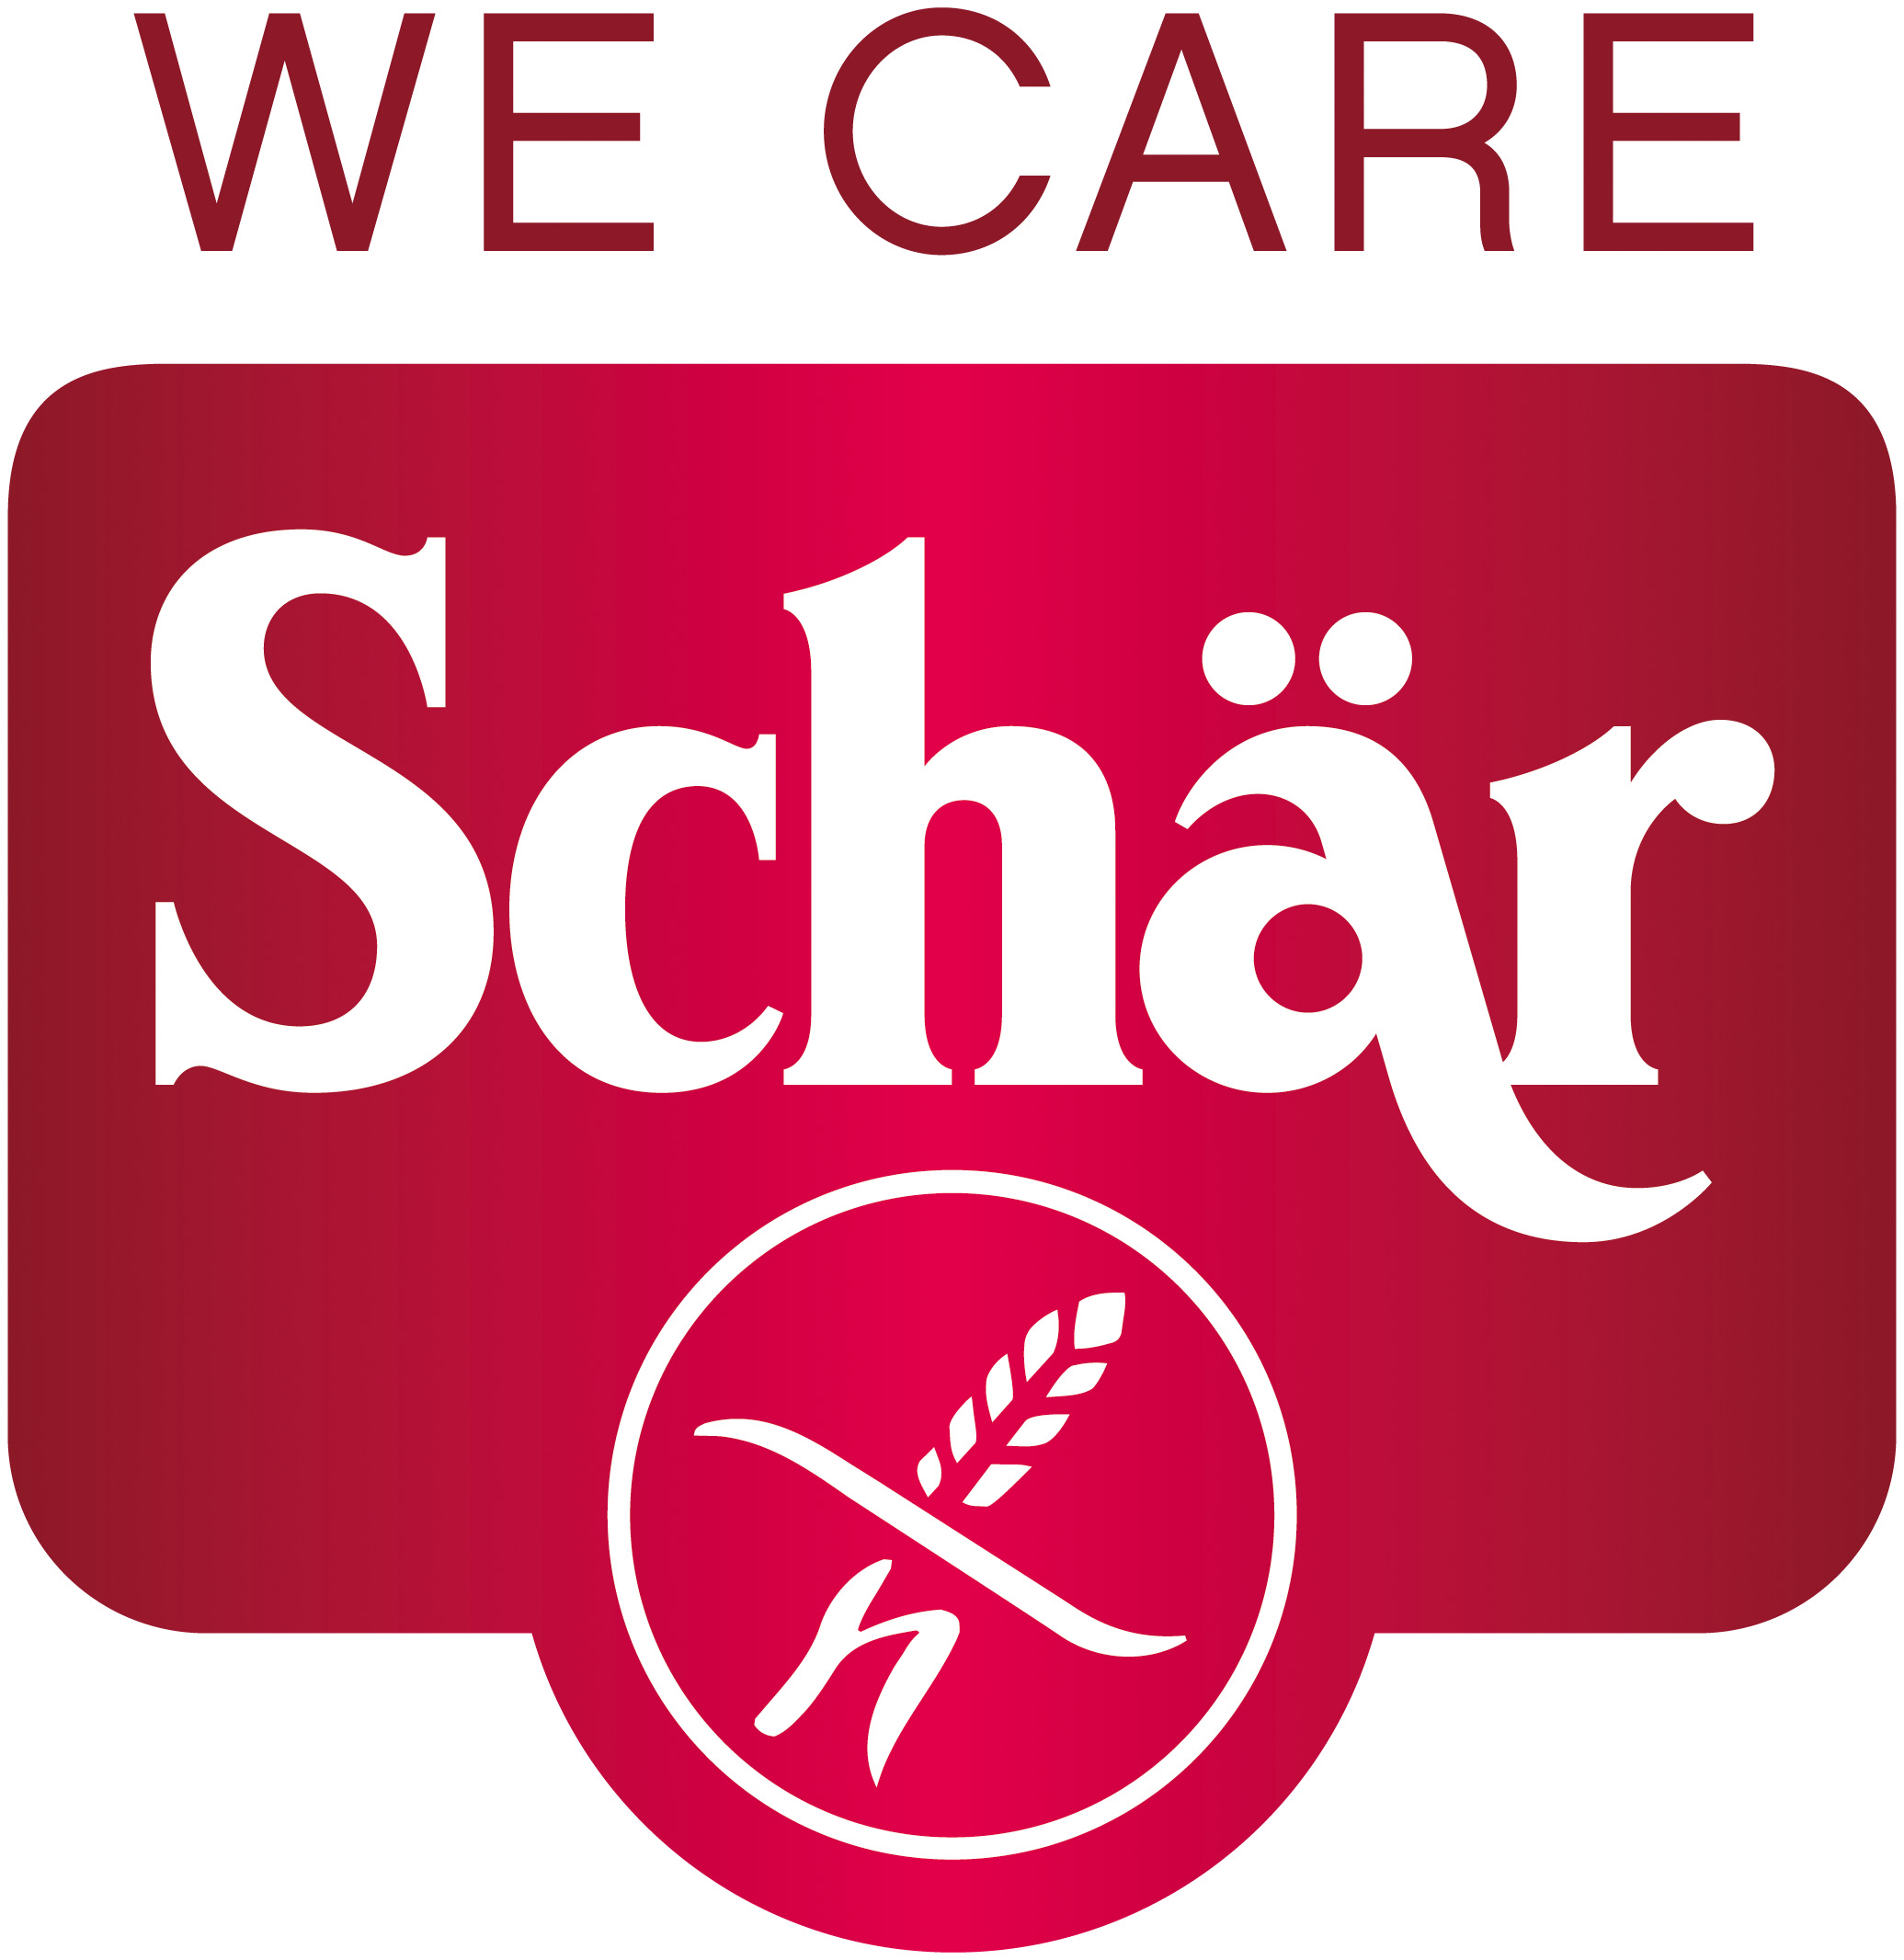

FÓRUM CELIAKŮ se koná

- v neděli dne 17. 5. 2009, od 10:00 do 16:00 hod
- ve velkém sále Úřadu městské části Praha 8, U Meteoru 6,
tzv. Bílý dům
- spojení: metro B, stanice Palmovka, 1 stanice tramvají 10, 24 a 25 zastávka Stejskalova
- bezbariérový přístup
- možnost parkování přímo před objektem

PROGRAM

9:00 -10:00 hod presence účastníků
v sále
od 10:00 do 15:00 hod diskusní fórum na téma

„CELIAKIE NEJEN ZDRAVOTNÍ PROBLÉM“

Přednáška předního odborníka na celiakii a diskuse
Doc. MUDr. Pavel Kohout, Ph.D. ,
II. interní klinika Fakultní Thomayerovy nemocnice Praha
téma: Celiakie – známá i tajemná choroba
¨Bezlepková dieta – jediná léčba celiakie
Tamara Starnovská, nutriční terapeutka FTN Praha
téma: Co lze říci nového o bezlepkové dietě

Jak pomáhá stát celiakům?
Jana Janků, vedoucí sociálního odboru ÚMČ Praha 8
téma: Mají nárok celiaci na finanční pomoc od státu?
Představení výrobců a dovozců bezlepkových potravin.

15:00 – 16:00 hod
Valná hromada Společnosti pro bezlepkovou dietu o. s.

v předsálí
Je připravena prezentace řady prodejců, výrobců a dovozců bezlepkových potravin. Budete mít možnost ochutnat široký výběr bezlepkových výrobků i si výhodně nakoupit.
Chceme Vás seznámit s novinkami na trhu a proto jsme pozvali:
1 |  | ALIMPEK s. r. o
2 |  | BEZGLUTEN
3 |  | BEZLEPKOVÝ SVĚT- GLUTENOUT
4 |  | BIOCARD
5 |  | DAISYLAND
6 |  | EUROZONA s. r. o.
7 |  | EXPRESS MENU s. r. o.
8 |  | HEALTH LINK s. r. o.
9 |  | JIPEK s. r. o.
10 |  | KLEIS s. r. o. - SCHAR
11 |  | KNUSPI - Extrudo Bečice s. r. o.
12 |  | LABETA a. s.
13 |  | MADETA a. s.
14 |  | MANTLER CZ s. r. o.
15 |  | NOVALIM s. r. o.
16 |  | PEKAŘSTVÍ RYTINOVÁ
17 |  | PROCHÁZKA UZENINY s. r. o.
18 |  | RACIO s. r. o.
19 |  | RACIONÁLNÍ VÝŽIVA - GLUTENEX
20 |  | SEMIX s. r. o.
21 |  | SH PRODIET- BALVITEN
22 |  | VODŇANSKÉ KUŘE
23 |  | ZDRAVÝ STYL OSTRAVA

Program valné hromady – pro členy Společnosti pro bezlepkovou dietu:
- Zahájení, schválení programu valné hromady, volba předsedy valné hromady, zapisovatele a ověřovatele zápisu
- Volba volební komise
- Volba mandátové komise
- Volba návrhové komise
- Zpráva mandátové komise
- Výroční zpráva Společnosti pro bezlepkovou dietu za období od 05/2007 do 04/2009
- Zpráva o roční uzávěrce hospodaření r.2007, 2008
- Rozpočet na rok 2009-10
- Zpráva revizní komise
- Plán činnosti na rok 2009-10
- Volba výkonného orgánu Společnosti pro bezlepkovou dietu
- Volba členů revizní komise
- Diskuse – různé
- Návrh a přijetí usnesení
- Závěr valné hromady

Akce je pořádána ve spolupráci s ČAS a je určena rovněž všeobecným sestrám, nutričním terapeutům, farmaceutickým asistentům a sociálním pracovníků za 4 kreditní body.
Je třeba, aby se případní zájemci o účast a získání kreditů přihlásili předem paní Haně Benešové z FN Motol na benesova.blp@seznam.cz nebo na mobil 603 280 607, aby mohla připravit potvrzení o účasti. Poplatek je 50 Kč.

Akce je pořádána za finanční podpory Úřadu vlády ČR



